电力系统多模式PMS程序设计实验装置

系统简介
本实验装置可通过控制器的仿真功能来模拟船舶功率管理系统的各项操作。其组成由两个并车及保护控制器和一个7英寸触摸屏组成，基本上与实船的电力管理系统功能一致，包括并车、负载分配、参数设置、报警处理等。由于用于教学和试验，应具备操作安全、携带方便等特点。

实验装置外形图
供参考的外形尺寸为：长x 宽x 高 = 65 x 55 x 35 cm
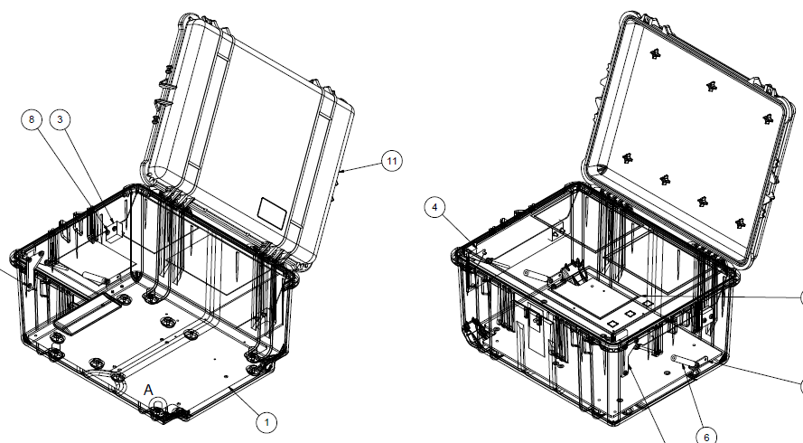

3实验装置功能描述
该实验装置基于船舶电站的并车及保护控制器的仿真功能，来完成船舶电站的各项功能与操作。
该实验装置可接入 220V AC家用电，此试验箱基于两台柴油发电机组成的电站系统。并且可以根据需要，方便快捷的将系统改为一台柴油发电机与一台轴带发电机组成的电站或一台柴油发电机与岸电组成的电站系统。
可实现的功能包括：
3.1保护功能：
发电机保护：
发电机过压保护
发电机欠压保护
发电机过频保护
发电机欠频保护
发电机短路保护
发电机过流保护
发电机过载保护
发电机逆功率保护
汇流排保护：
汇流排过压保护
汇流排欠压保护
汇流排过频保护
汇流排欠频保护

3.2控制功能：
发电机的起机控制
发电机的停机控制
发电机的频率和电压控制
自动同步
自动负荷分配
自动解列

3.3 PMS 功能：
根据负载起/停机
重载问询
优先级的选择与更改
汇流排失电自启动
汇流排异常预启动
优先脱扣
不对称负荷分配
轴带发电机和柴油发电机的切换
岸电与柴油发电机的切换

3.4 模式：
自动
半自动
手动

3.4触摸屏功能：
发电机以及汇流排的状态监测
发电机/汇流排电参量的趋势图功能
手动/半自动的切换控制
半自动起/停机，合分闸控制

该系统可以利用仿真功能模拟加减负载，来实现一系列的自动PMS功能。

4其他功能
此试验箱应配有滑轮和拉手，便于携带与拖行。箱内应配有液压杆，便于控制器面板和触摸屏的操作。
可认为设置故障，产生相应的现象，供学员学习和判断练习。
5. 电气图纸：供方提供
6.制作时间：6个月
7.验收标准：
- 外观稳重、牢固；
- 控制箱质量可靠；
- 控制回路功能正常；
- 电器元件品牌优质、质量可靠；
- 所有接头考虑避免裸露，避免实验造成触电；

